
Государственное бюджетное учреждение Владимирской области
«Единая дирекция особо охраняемых природных территорий
Владимирской области»
600000, Владимир, ул. Гагарина, д. 2А
Тел. (4922) 60-16-92, E-mail edoopt@yandex.ru

«УТВЕРЖДАЮ»
Начальник ГБУ «Дирекция ООПТ»
_________________ О.Н. Канищева
«20» июня 2025 г.

МАТЕРИАЛЫ
КОМПЛЕКСНОГО ЭКОЛОГИЧЕСКОГО
ОБСЛЕДОВАНИЯ УЧАСТКА ТЕРРИТОРИИ
ГОСУДАРСТВЕННОГО КОМПЛЕКСНОГО ПРИРОДНОГО
ЗАКАЗНИКА РЕГИОНАЛЬНОГО ЗНАЧЕНИЯ
«КОЛПЬ»
СЕЛИВАНОВСКОГО РАЙОНА
ВЛАДИМИРСКОЙ ОБЛАСТИ

Исполнители:
В.В. Степанов – начальник отдела информации
О.О. Ефимова – ведущий эксперт отдела информации
М.М. Фролова – ведущий эксперт отдела информации

Владимир, 2025 г.

Пояснительная записка.
При экологическом обследовании участка расположенного на территории государственного комплексного заказника регионального значения «Колпь», было выявлено, что данный участок не несет природоохранное, научное, рекреационное, эстетическое и иное ценное значение, а также данный участок попал в полосу отвода автомобильной дороги д. Тучково, т.к. изначально неверно проведена граница заказника «Колпь».
В ходе подготовки настоящих Материалов была проведена оценка фактического состояния территории участка с кадастровым номером ЗУ 33:10:000710:378, площадью 97 кв м, включающим участок автодороги 17Н-557 д. Тучково и полосу отвода автомобильной дороги (координаты участка Приложение № 2) планируемого вынести за границы государственного комплексного заказника регионального значения «Колпь» Селивановского района Владимирской области. Материалы комплексного экологического обследования территории разработаны специалистами ГБУ «Дирекция ООПТ» на основании натурных обследований данного участка территории проводимых «19» мая 2025 года (фотоотчет по материалам обследования территории включен в Приложение №1).

Нормативно-правовой документ об образовании ООПТ.
Государственный природный комплексный заказник регионального значения «Колпь» общей площадью 7 433,1 га образован постановлением Администрации Владимирской области от 10 апреля 1995г. № 106 (в ред. постановления главы администрации Владимирской области от 25.12.2001
№ 690, постановления Губернатора Владимирской области от 17.12.2004 № 699, постановлений администрации Владимирской области от 24.02.2016 3 154, от 02.06.2017 № 475) в целях сохранения и восстановления особо ценного природного ландшафта, водных объектов и экологической системы, охраны и воспроизводства рыбных запасов, растительного и животного мира, в соответствии с Федеральным законом от 14.03.1995 № 33-ФЗ «Об особо охраняемых природных территориях».

Местоположение заказника «Колпь».
Государственный природный комплексный заказник регионального значения «Колпь» расположен на территории Селивановского района, в долине р. Колпь выше по течению от пос. Красная Горбатка, на:
- землях лесного фонда Селивановского лесничества: Качаловское участковое лесничество, кварталы 51 (1 - 5, 12, 13, 26 - 33, 39 - 41), 62, 68, 69, 71, 77, 78, 135; Селивановское участковое лесничество, кварталы 9, 11, 12 (1 - 3, 8, 9, 16 - 19, 21 - 26), 13, 14, 24, 25, 26, 29, 30, 31 (8 - 47), 33, 34, 35, 36 (1 - 43, ч. 44, 45
- 48, ч. 49, 50 - 64, ч. 67, 68, 69, 71 - 73), 37, 54, 55, 56, 57, 58, 63, 64, 69; Копнинское участковое лесничество, урочище "Колпь", кварталы 3 (1 - 15), 4, 10, 11, 12, 22, 21, 23 (1 9, 13 - 25), 26 (9, 10, 12, 13, 17 - 21, 23 - 39, 41 - 43, 45), 30 (11), 32 (4 - 10, 20), 33, 34, 35, 36 (6 - 23), 37 (6 - 51), 38, 39 (1 - 5,12, 13, 15, 19 - 22), 50 (1, 2, 24), 51 (1 - 5, 23), 53, 54, 62 (1 - 15, 21 - 33), 66 (1 - 11, 13 - 30), 67, 68, 85; Заречное участковое лесничество, Красногорбатское сельское урочище, квартал 42 (13, 14, 15); землях сельскохозяйственного назначения; землях населенных пунктов; землях водного фонда.
Заказник образован с целью сохранения и восстановления особо ценного природного ландшафта в долине р. Колпь, водных объектов и лесных экосистем, охраны и воспроизводства водных биологических ресурсов, охотничьих ресурсов, редких и находящихся под угрозой исчезновения объектов растительного и животного мира.

Рис 1. Ситуационная схема расположения заказника «Колпь» на топографической карте

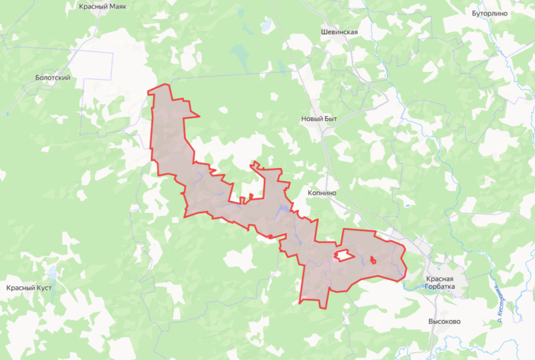

Фактическое состояние заказника «Колпь».
Общая физико-географическая характеристика территории
Селивановский район, площадь которого составляет 1388 км2, является одним из пяти малых муниципальных районов Владимирской области. По флористическому районированию территории области, основанному на кластерном анализе сеточных данных (Серёгин, неопубл.), район почти полностью лежит в пределах так называемого Вала – флористического района, который получил свое название по складчатому известняковому поднятию Окско-Цнинского вала. Низменный лесистый восток района относится к Нижнеокскому флористическому району с флорой «мещёрского» типа (граница идет по р. Кестромке и далее по р. Ушне), крайний безлесный юго-восток заходит на Предокскую равнину.
Геологическое строение и рельеф
Окско-Цнинский вал представляет собой сложную асимметричную структуру, состоящую из системы линейно вытянутых в субмеридиональном направлении антиклинальных и синклинальных складок (Олферьев и др., 1993), перекрытых на водоразделах тощими валунными моренными отложениями.
В самом верхнем течении р. Колпи (близ границы с Ковровским районом) её неглубокая, закарстованная долина заложена по древнеаллювиальным песчаным отложениям, подстилаемым карбонатами. Чуть выше железной дороги «Нерудная – Волосатая» начинает оформляться долина р. Колпи, заложенная в мощных (но выветрелых у поверхности) каменноугольных известняках осевой зоны Окско-Цнинского вала.
Долина реки и впадающих в неё сухих логов имеет корытообразный поперечный профиль, местами – каньонообразный. Речные террасы выражены слабо, поскольку долина Колпи и её отвершки большей частью имеют древнеэррозионное происхождение доледникового возраста (формирование самого Окско-Цнинского вала, по Олферьеву и др. (1993), началось в послемеловое время).
Климат на рассматриваемой территории умеренно-континентальный с тёплым летом, умеренно холодной зимой и хорошо выраженными переходными периодами. По температурным условиям и влагообеспеченности в вегетационный период территория относится к третьей агроклиматической зоне Владимирской области.
Гидрологическая сеть
Гидрологическая сеть. Гидрологические условия заказника отличаются неповторимыми чертами. В верхнем течении русло у Колпи не выражено. По закарстованному тальвегу неглубокой долины, заложенной по древнеаллювиальным песчаным отложениям, подстилаемым карбонатами, располагается цепочка редких луж-бочагов.
Поверхностный сток в бассейне верхней Колпи из-за характера пород почти отсутствует. Чуть выше ж/д. моста на ветке от ст. Волосатая к ст. Нерудная вдоль реки начинают встречаться мощные ключевые выходы, которые обеспечивают питание реки в межень. Такие ключи и приуроченные к ним небольшие участки минеротрофных болот и черноольшаников встречаются затем вдоль всего течения Колпи.
Колпь – единственная река в области, сток которой полностью зарегулирован системой из 8 малых водохранилищ. Эти мероприятия были осуществлены с целью создания системы водяных мельниц. На участках реки чуть ниже дамб наблюдается заметная скорость течения при слабой проточности в самих водохранилищах. При движении вдоль реки видно, что постоянно меняются и другие параметры русла – ширина (от 3-5 до нескольких сотен метров), глубина, характер дна. При создании запруд зеркало воды не было очищено от приречных черноольшаников, в связи с чем до сих пор в прибрежной зоне над водой возвышаются стволы погибших ольх.
Кроме р. Колпь, компонентами гидрологической сети заказника являются небольшие пересыхающие ручьи – притоки р. Колпь. Один из таких ручьев – Юкша протекает по дну одноимённого оврага в северо-западной части заказника, другой безымянный ручей протекает между н.п. Денисово и Матвеевка. Эти и другие ручьи представляют собой временные водотоки, функционирующие лишь в весенний период.

Почвы.
На территории заказника в почвенном покрове представлены дерново-подзолистые глеевые, дерново-сильноподзолиствые, дерново-карбонатные, смытые и намытые почвы. Дерново-подзолистые почвы развиваются под влиянием дернового и подзолообразовательного процессов, поэтому в их профиле всегда отчетливо обнаруживаются дерновый и подзолистый горизонты. В зависимости от степени выраженности дернового и подзолообразовательного процессов дерново-подзолистые почвы подразделяются на дерново-слабоподзолистые, дерново-среднеподзолистые, дерново-сильноподзолистые и дерново-глубокооподзоленные.
Природоохранная ценность территории
Проведенные обследования территории заказника и анализ имеющихся материалов позволяют говорить о том, что в настоящее время заказник выполняет не только функцию охраны редких и исчезающих растений и животных, но и функцию охраны всего ландшафта в целом в данном уголке Владимирской области.
Флористическая ценность территории
Растительность территории заказника представлена разнообразными видами сообществ: луга, леса, поля, реки, ручьи, с характерной для каждого сообщества флорой. В Селивановском районе Владимирской области на сегодняшний день известно 784 вида сосудистых растений, в заказнике зарегистрировано 537 видов, относящиеся к 79 семейства. Таким образом, в заказнике известно более 68,5 % видов флоры района.
Фаунистическая ценность территории
Кроме флористической ценности, территория заказника имеет огромную фаунистическую ценность. На территории заказника зарегистрировано 17 видов рыб, 5 видов земноводных, 4 вида пресмыкающихся, 74 вида птиц, относящихся к 27 семействам, 29 видов млекопитающих относящихся к 13 семействам, 162 вида беспозвоночных.
Антропогенное воздействие на территорию
В социально-экономическом плане следует отметить, что территория заказника несет значительную рекреационную нагрузку. В границы территории заказника целиком входит д. Тучково, вплотную к территории ООПТ прилегают деревни Матвеевка, Ершово, Хвостцово, пос. Красная Горбатка. В непосредственной близости находятся также деревни Денисово и Скалово. Также на территории заказника и в его ближайших окресностях располагаются турбазы «Зеленая Поляна» и «Красный Луч». Кроме того, территория ООПТ включает в себя заброшенные н.п. - Растовец, Спасское, Басёнки. Рекреационная нагрузка на природные комплексы р. Колпь особенно велика на участке д. Тучково (где располагается предлагаемый участок на исключение из границ заказника «Колпь») до пос. Красная Горбатка и на берегах пруда у д. Матвеевка. ООПТ подвержена воздействию лесовозов, проходящих транзитом через территорию заказника.
Основные негативные факторы, воздействующие на природные комплексы территории и их отдельные компоненты: незаконные рубки леса, лесные пожары, вспышки численности насекомых – вредителей, браконьерство, проезд и стоянка автотранспорта, устройство туристических и рыболовных стоянок, разведение костров, неконтролируемое посещение территории населенных пунктов, примыкающих к заказнику, распашка территории, выпас скота, добыча полезных ископаемых.
На территории заказника «Колпь» отмечаются случаи браконьерства, такие как незаконная добыча лесных животных и боровой дичи, отстрел птиц, не являющихся объектами охоты, нарушение правил рыбной ловли (ловля рыбы запрещенными снастями). Кроме того, значительный урон ихтиофауне р. Колпь наносит неконтролируемая подводная охота.

Территория обследования
Граница заказника (реестровый номер 33:10-6.107) была проведена по установленной в ЕГРН границе населённого пункта Тучково (реестровый номер 33:10-4.133) в соответствии с описательной частью постановления администрации Владимирской области от 10.04.1995 №106.
ООО «Ивановодорпроект» были начаты проектные работы по ремонту мостового перехода через р. Колпь. В ходе проведения проектных работ выявлено пересечение границ существующей автомобильной дороги Красная Горбатка-пионерлагерь-Тучково (17Н-557) и границ заказника.
В результате проведенных кадастровых работ были выделены земельные участки 33:10:000710:378 и 33:10:000710:377, которые являются существующей автодорогой и имеют разрешенный вид использования: автомобильный транспорт.
Земельный участок с кадастровым номером 33:10:000710:378, площадью 97 кв м. был выделен из неразмежеванных земель кадастрового квартала 33:10:000710, входящего в границы заказника.
Обследовав земельный участок 33:10:000710:378, необходимо отметить, что данный участок не имеет особой природоохранной ценности, т.к. является частью проездной дороги 17Н-557 к д. Тучково и полосой отвода данной автомобильной дороги. Это существующее полотно дороги. В полосе отвода краснокнижных видов животных и растений не обнаружено.

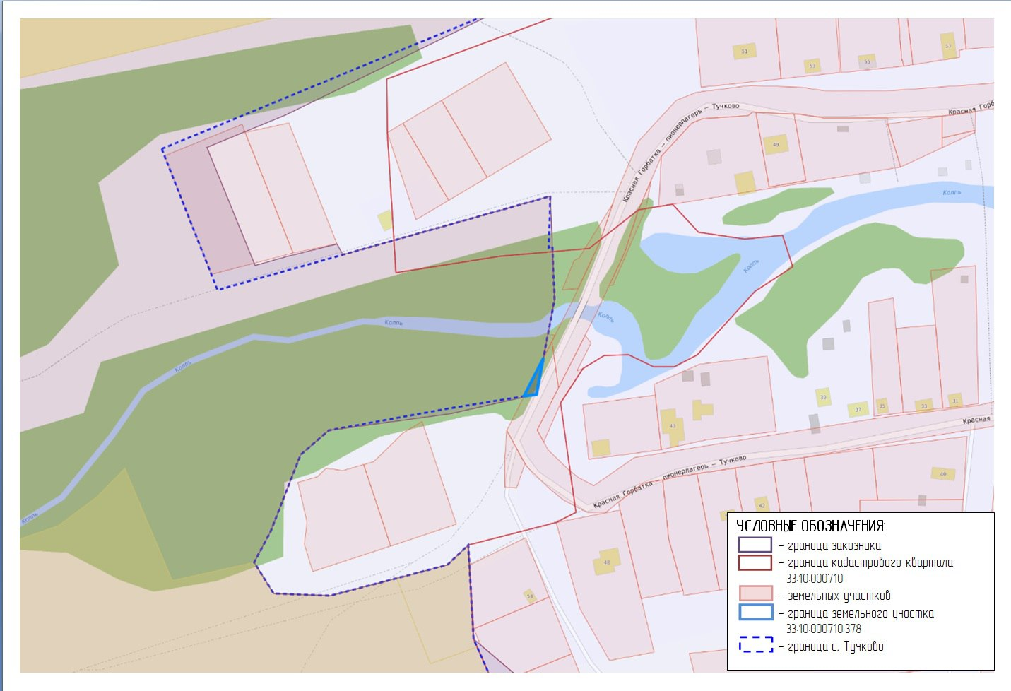
Рис 2. Ситуационное расположение участка территории предлагаемого на реорганизацию ООПТ в части изменения границ и исключения участка из заказника.

Выводы и рекомендации.
ГБУ «Дирекция ООПТ» в результате проведенных исследований предлагает следующий вариант реорганизации ООПТ в части изменения границ:
исключить из состава государственного природного комплексного заказника регионального значения «Колпь» участок с кадастровым номером 33:10:000710:378, площадью 97 кв м, включающим участок автодороги 17Н-557 д. Тучково и полосу отвода данной автомобильной дороги (координаты участка Приложение № 2).
Целесообразность изменения границ заказника очевидна:
Исключение из состава заказника данного участка из-за большой антропогенной нагрузки и отсутствия охраняемых видов (подтверждающие фотоматериалы отсутствия охраняемых видов флоры и фауны в Приложении к данному КЭО), кроме того в планах администрации Селивановского района обозначены ремонтные работы существующего моста через р. Колпь, располагающегося в непосредственной близости данного участка и ремонт существующей автомобильной дороги, расположенной в с. Тучково. В границах особо охраняемых природных территорий действующим законодательством установлены существенные ограничения хозяйственной деятельности заказника:
- строительство и реконструкция дорог, трубопроводов, линий электропередач и иных линейных объектов (сооружений) без положительного заключения государственной экологической экспертизы.
Вывод этот территории из состава заказника исключит несоответствие намеченной деятельности на территории заказника для конкретных мероприятий, а также фактической утратой особой ценности территории, на которой будут проводиться работы. Важно, что местообитания редких, охраняемых и уязвимых видов растений и животных никак не затронутся при данном варианте реорганизации.
Функционирование заказника в границах, предлагаемых ГБУ «Дирекция ООПТ», не влечет за собой ухудшение условий местообитания гидробионтов, околоводных и полуводных животных.
При проведении реорганизации существующая площадь заказника (7433,09 га) уменьшится на 0,0097 га и составит 7433,08 га. Будут внесены соответствующие изменения в постановление администрации Владимирской области от 10.04.2025 №106 «Об образовании государственного природного комплексного заказника регионального значения «Колпь», а также внесены сведения о границах заказника в ЕГРН.

Приложение №1
Фотоматериалы: 4 фотографии на 2 стр.

Приложение №2
Географические координаты участка по системе МСК-33 на 2 стр.

Приложение №1

Фотоотчет к комплексному экологическому обследованию участку территории ГКПЗ РЗ «Колпь» Селивановского района Владимирской области

Фото 1. Общий вид участка и дороги со стороны подъезда к д. Тучково
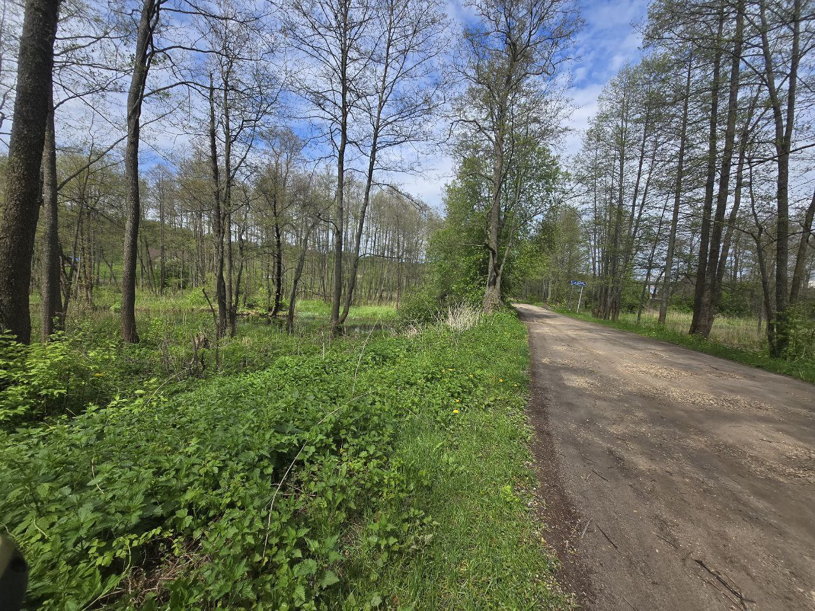

Фото 2. Вид моста через р. Колпь со стороны д. Тучково
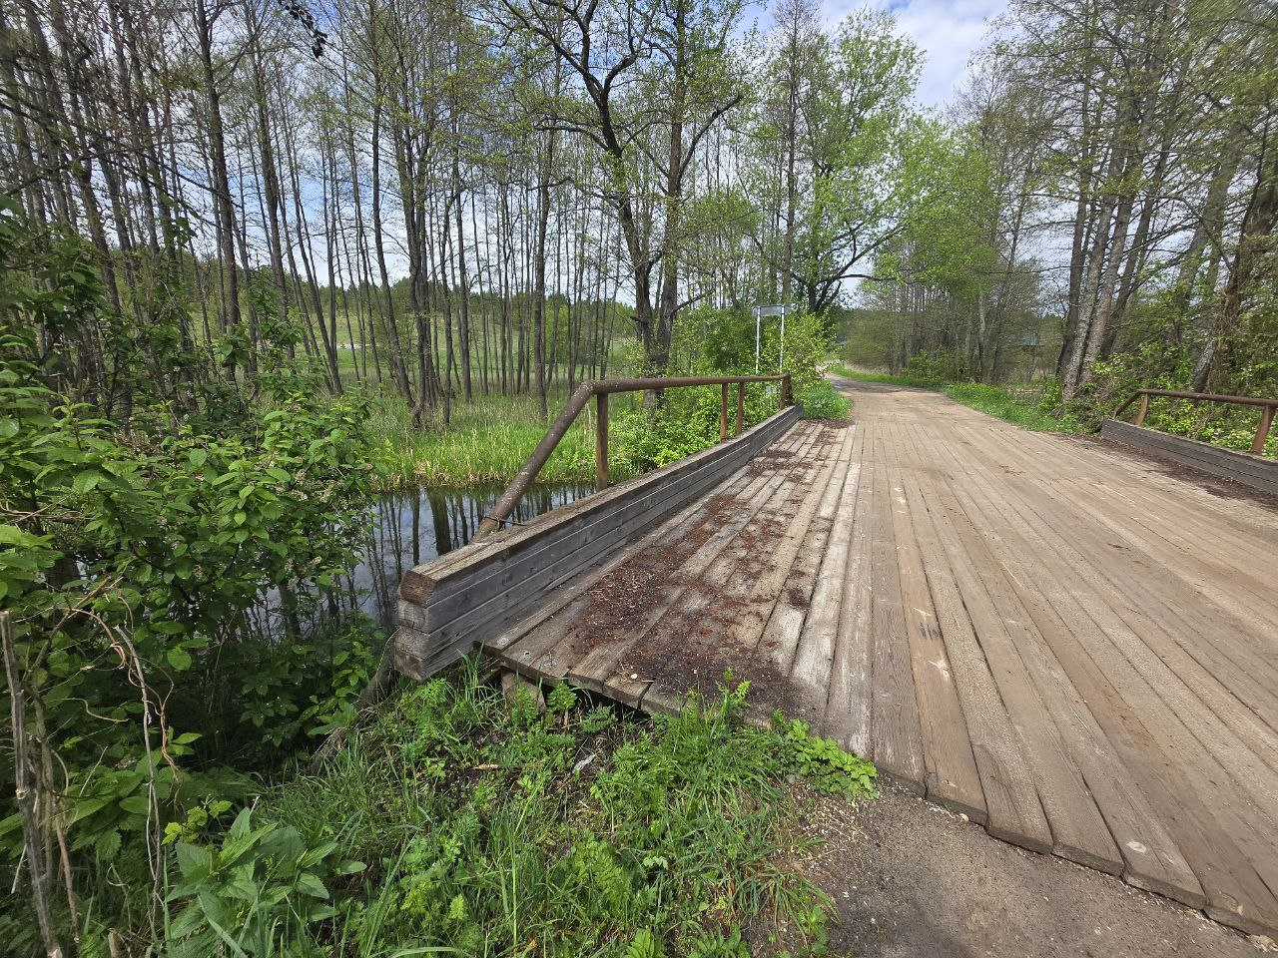

Фото 3. Левый участок берега со стороны д. Тучково
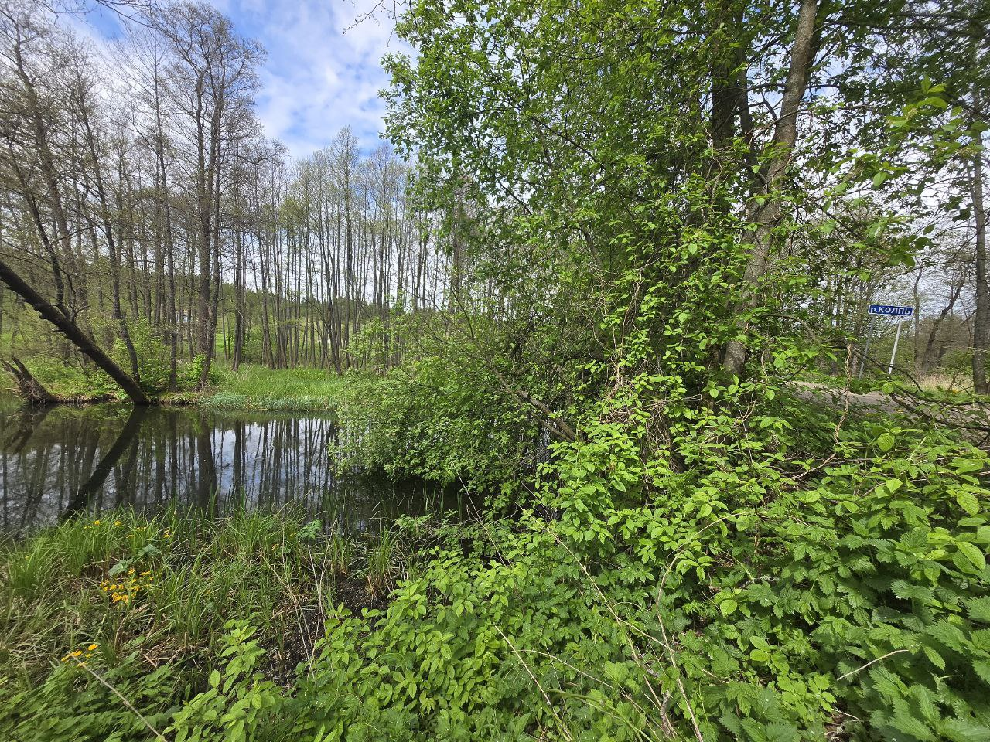

Фото 4. Правый берег со стороны д. Тучково
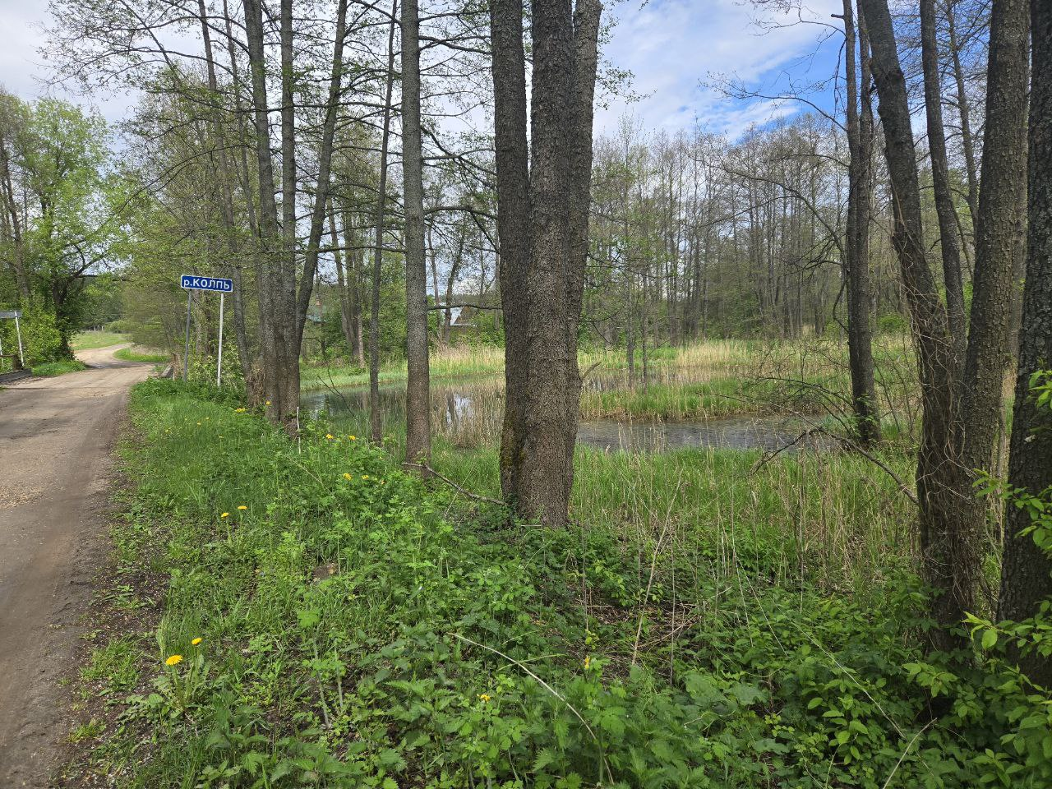

Приложение №2

ФОРМА
графического описания местоположения границ населенных пунктов, территориальных зон, особо охраняемых природных территорий,
зон с особыми условиями использования территории

Земельный участок для исключения из ГКПЗ РЗ «Колпь»
(Селивановский район, Владимирская область)

Раздел 1

Сведения об объекте
№  п/п | Характеристики объекта | Описание характеристик
1 | 2 | 3
1 | Местоположение объекта | Селивановский район, Владимирская область
2 | Площадь объекта +/- величина погрешности определения площади  (P +/- Дельта P) | 97 кв.м
3 | Иные характеристики объекта | -

Раздел 2

Сведения о местоположении границ объекта
1. Система координат |  |  | МСК-33
2. Сведения о характерных точках границ объекта
Обозначение характерных точек границ | Координаты, м |  |  |  |  | Метод определения координат характерной точки | Средняя квадратическая погрешность положения характерной точки (Mt), м |  |  |  |  | Описание  обозначения точки на местности (при наличии)
Обозначение характерных точек границ | X |  |  | Y |  | Метод определения координат характерной точки
1 | 2 |  |  | 3 |  | 4 | 5 |  |  |  | 6
- | - |  |  | - |  | - | - |  |  |  | -
3. Сведения о характерных точках части (частей) границы объекта
Обозначение характерных точек части границы | Координаты, м |  |  |  |  | Метод определения координат характерной точки |  |  | Средняя квадратическая погрешность положения характерной точки (Mt), м |  |  |  |  | Описание  обозначения точки на местности (при наличии)
Обозначение характерных точек части границы | X |  |  | Y
1 | 2 |  |  | 3 |  | 4 |  |  | 5 |  |  |  |  | 6
н1 |  | 166 431,35 |  |  | 299 610,68 | Картометрический |  | 10,0 |  |  |  |  | -
н2 |  | 166 407,04 |  |  | 299 606,99 | Картометрический |  | 10,0 |  |  |  |  | -
н3 |  | 166 405,38 |  |  | 299 598,70 | Картометрический |  | 10,0 |  |  |  |  | -

